LAPORAN PEKERJAAN
PEMELIHARAAN PLTS ROOFTOP DI WILAYAH JAKARTA PUSAT

UNIT KERJA | :
PROGRAM | :
KEGIATAN | :
SUB KEGIATAN | :
PENJABARAN AKTIVITAS SUB KEGIATAN | : | Pemeliharaan PLTS Rooftop di Wilayah Jakarta Pusat
URAIAN KEGIATAN | : | Pemeliharaan PLTS Rooftop di Wilayah Jakarta Pusat
Lokasi | : | SMP Negeri 2 Jakarta Pusat
Alamat | : | Jl. Petojo Binatu Raya No.2 1, RT.1/RW.8, Petojo Utara, Kecamatan Gambir, Kota Jakarta Pusat, Daerah Khusus Ibukota Jakarta 10130
Kapasitas | : | 15 kWp
Jenis Atap | : | Atap Miring (Genteng)
Pelaksana | : | PT. Sinergi Artha Azkia



SUKU DINAS TENAGA KERJA, TRANSMIGRASI DAN ENERGI
KOTA ADMINISTRATIF JAKARTA PUSAT
TAHUN ANGGARAN 2026

I. PENDAHULUAN
Pemerintah Provinsi DKI Jakarta melalui Suku Dinas Tenaga Kerja, Transmigrasi, dan Energi (Disnakertransgi) telah melaksanakan pembangunan Pembangkit Listrik Tenaga Surya (PLTS) On Grid di berbagai gedung milik Pemerintah Provinsi DKI Jakarta sebagai bagian dari komitmen dalam mendukung Rencana Umum Energi Daerah (RUED) 2023-2050 dan program pengurangan emisi karbon sebagaimana yang tertuang dalam Peraturan Gubernur Nomor 90 tahun 2021 tentang Rencana Pembangunan Rendah Karbon Daerah Yang Berketahanan Iklim dimana salah satu aksi mitigasi perubahan iklim sektor energi adalah perluasan penggunaan energi terbarukan melalui penggunaan PLTS pada atap bagi gedung milik Pemerintah.

Banyak PLTS telah dibangun dengan kapasitas bervariasi antara 15 kWp dan 20 kWp, yang tersebar di berbagai gedung pemerintahan seperti Sekolah, Gelanggang Olahraga, Kantor Kecamatan, Puskesmas, dan gedung milik OPD lainnya. Pembangunan PLTS tersebut telah memberikan manfaat nyata berupa penghematan energi listrik dan penurunan emisi gas rumah kaca melalui penggunaan sumber energi baru dan terbarukan

Agar sistem PLTS dapat beroperasi secara optimal dan berkelanjutan, diperlukan kegiatan pemeliharaan rutin, baik melalui monitoring daring maupun inspeksi langsung ke lapangan. Pemeliharaan ini mencakup kegiatan pembersihan modul surya, pemeriksaan koneksi listrik, pengukuran performa inverter dan panel, pengecekan sistem proteksi, serta pengujian kelistrikan dan juga perbaikan apabila diperlukan.

Dengan adanya kegiatan Pemeliharaan PLTS Rooftop di Wilayah DKI Jakarta, diharapkan dapat membantu menjaga performa PLTS pada Gedung Pemerintah Provinsi DKI Jakarta agar tetap memberikan manfaat berupa penghematan dan penurunan emisi.

I.I. LATAR BELAKANG

Pemerintah Provinsi DKI Jakarta memiliki komitmen kuat dalam menghadapi tantangan perubahan iklim global melalui penguatan ketahanan energi daerah. Komitmen ini diwujudkan melalui Suku Dinas Tenaga Kerja, Transmigrasi, dan Energi (Disnakertransgi) dengan mengimplementasikan Pembangkit Listrik Tenaga Surya (PLTS) On-Grid di berbagai aset gedung pemerintah. Langkah strategis ini selaras dengan mandat Rencana Umum Energi Daerah (RUED) 2023-2050 dan Peraturan Gubernur Nomor 90 Tahun 2021 tentang Rencana Pembangunan Rendah Karbon Daerah yang Berketahanan Iklim.

Hingga saat ini, telah dibangun banyak titik instalasi PLTS dengan kapasitas bervariasi antara 15 kWp hingga 20 kWp. Persebaran instalasi ini mencakup fasilitas publik yang vital, seperti sekolah, gelanggang olahraga, kantor kecamatan, hingga pusat kesehatan masyarakat (Puskesmas). Kehadiran PLTS ini tidak hanya berfungsi sebagai simbol transisi energi bersih di ibu kota, tetapi juga telah memberikan dampak nyata dalam penghematan biaya listrik serta reduksi emisi gas rumah kaca secara signifikan.

Namun, efisiensi sistem PLTS sangat bergantung pada kondisi lingkungan dan teknis instalasi. Seiring berjalannya waktu, akumulasi debu (soiling), polusi urban, serta paparan cuaca ekstrem dapat menurunkan arus keluaran modul surya. Selain itu, degradasi komponen elektrikal dan risiko munculnya hotspot dapat mengancam keamanan gedung jika tidak dideteksi sedini mungkin.

Oleh karena itu, diperlukan program pemeliharaan rutin yang komprehensif, mencakup pembersihan fisik, inspeksi koneksi, hingga pengujian performa menggunakan instrumen standar industri seperti Seaward PV200. Melalui pemeliharaan yang terukur, diharapkan performa investasi energi terbarukan ini tetap optimal, menjamin keamanan operasional (safety), dan memastikan masa pakai (lifetime) sistem dapat mencapai target 20 hingga 25 tahun ke depan.

I.II. MAKSUD & TUJUAN

A. MAKSUD

Maksud dari kegiatan pemeliharaan rutin ini adalah untuk melakukan inspeksi teknis menyeluruh dan perawatan preventif pada komponen utama sistem PLTS 20 kWp. Hal ini meliputi pembersihan fisik modul surya, pemeriksaan koneksi elektrikal, serta pengujian performa menggunakan alat ukur standar industri (Seaward PV200) untuk memastikan seluruh komponen bekerja sesuai dengan spesifikasi teknisnya.

B. TUJUAN
- Optimalisasi Produksi Energi: Menghilangkan penghalang radiasi (debu/kotoran) guna memaksimalkan arus keluaraN.
- Deteksi Dini Kerusakan: Mengidentifikasi potensi degradasi, hotspot, atau kegagalan isolasi sebelum menyebabkan kerusakan fatal.
- Jaminan Keamanan (Safety): Memastikan sistem pembumian dan resistansi isolasi (Riso) dalam kondisi aman untuk mencegah risiko kebakaran atau sengatan listrik.
- Keberlanjutan Investasi: Memperpanjang usia operasional (lifetime) modul surya dan inverter hingga 20-25 tahun.

I.III. LOKASI PEKERJAAN
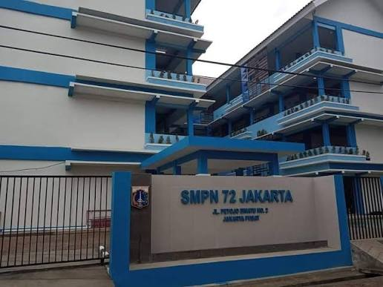

Lokasi | SMP Negeri 72 Jakarta
Alamat | Jl. Petojo Binatu Raya No.2 1, RT.1/RW.8, Petojo Utara, Kecamatan Gambir, Kota Jakarta Pusat, Daerah Khusus Ibukota Jakarta 10130
Kapasitas | 15 kWp
Jenis Atap | Atap Miring (Genteng)

I.IV. METODOLOGI PELAKSANAAN PEKERJAAN
Metodologi Pelaksanaan Pekerjaan Pemeliharaan PLTS Rooftop 6 Lokasi di Jakarta Pusat, antara lain dibagi 3 tahapan, yaitu:
- Pengecekan dan Pengukuran Pra Pembersihan Panel Surya
- Pembersihan Panel Surya
- Pengecekan dan Pengukuran Pasca Pembersihan Panel Surya
Sebelum melakukan pekerjaan tim pelaksana harus menggunakan APD (Alat Pelindung Diri) yang sesuai dan juga dilengkapi dengan alat-alat yang diperlukan. Berikut APD yang diperlukan dalam pelaksanaan pekerjaan Pemeliharaan PLTS Rooftop, sebagai berikut:
- Alat Pelindung Kepala memiliki fungsi melindungi kepala dari benturan, sengatan listrik, korosif, uap panas/dingin dan bahaya lainnya

- Alat Pelindung Mata memiliki fungsi Melindungi mata dari percikan bahan bahan, korosif, kemasukan debu atau partikel kecil yang melayang di udara, pemaparan gas uap yang menyebabkan iritasi mata, radiasi gelombang eletromagnetik, serta benturan atau pukulan benda keras
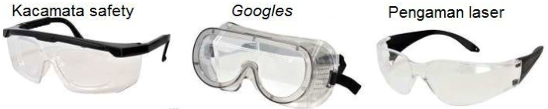
- Alat Pelindung Kaki memiliki fungsi Melindungi kaki dari tertimpa benda berat, terbakar oleh logam cair, bahan kimia korosif, dermatitis/eksim karena zat kimia, tersandung atau tergelincir

- Alat Pelindung Tangan memiliki fungsi Melindungi tangan dari benda-benda tajam, bahan kimia, kontakarus listrik, api, panas, dingin, radiasi elektromagnetik, radiasi mengion, benturan, pukulan, luka, lecet, infeksi

- Safety Harness memiliki fungsi Melindungi tubuh dari kemungkinan terjatuh dari ketinggian, melindungi tubuh dari cedera ketika terjatuh dari ketinggian

- Tangga merupakan alat untuk memanjat yang umum digunakan. Pemilihan dan penempatan alat ini untuk mecapai ketinggian tertentu dalam posisi aman harus menjadi pertimbangan utama.
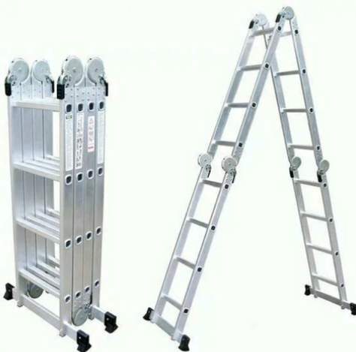

Kemudian tim pelaksana juga harus menyiapkan peralatan yang diperlukan untuk melaksanakan pekerjaan pemeliharaan PLTS Rooftop ini antara lain:
- Tim Pengecekan dan Pengukuran Pra Pembersihan Panel Surya
Tool Yang diperlukan antara lain:
- Obeng Set
- Test Pen
- Crimping Tool Set
- Tang Set
- Multimeter Digital (AC/DC)
- Tang Ampere (Clamp Meter)
- Thermal Camera
- IR Thermometer
- Earth Tester
- Solar Irradiance Meter
- PV Analyzer / IV Curve Tracer
- Kamera Dokumentasi
2. Tim Pembersihan Panel Surya
Tool Yang diperlukan antara lain:
- Alat Pembersih Panel
- Pompa Air
- Selamg + Ember
- Kain Microfiber
- Tali Tambang
- Katrol
- Tim Pengecekan dan Pengukuran Pasca Pembersihan Panel Surya
Tool Yang diperlukan antara lain:
- Obeng Set
- Test Pen
- Crimping Tool Set
- Tang Set
- Multimeter Digital (AC/DC)
- Tang Ampere (Clamp Meter)
- Thermal Camera
- IR Thermometer
- Earth Tester
- Solar Irradiance Meter
- PV Analyzer / IV Curve Tracer
- Kamera Dokumentasi
Di bawah akan dijelaskan masing-masing prosesnya dengan ringkas dan mudah difahami.

1. Pengecekan dan Pengukuran Pra Pembersihan Panel Surya
Pada tahap pertama pada pelaksanaan pekerjaan pemeliharaan PLTS Rooftop 20 Lokasi di DKI Jakarta adalah proses pengecekan & Pengukuran Pra Pembersihan Panel Surya. Sebelumnya tim melakukan koordinasi dengan PIC lokasi gedung terpasang sistem PLTS untuk mebuat janji, kemudian merapat ke lokasi sesuai dengan arahan dari PIC Gedung.Setelah tim berada di lokasi, berikut detail pekerjaan yang dilakukan:
- Tim tiba di lokasi pemeliharaan PLTS, kemudian memasang APD dan kemudian melakukan pemeriksaan kondisi equipment PLTS terpasang, dimulai dari komponen Indoor (Inverter, Panel DC dan AC) dan komponen outdoor (Panel surya, struktur PV, Kondisi kabel, Connector MC4, dll) dan juga pengambilan dokumentasi;
- Jika diketemukan equipment PLTS ada yang bermasalah berupa terjadi kerusakan ataupun disfungsional, maka dilakukan analisa penyebab kerusakan tersebut;
- Jika komponen atau sparepart yang diketemukan mengalami kerusakan tidak dapat diperbaiki kecuali dengan melakukan penggantian, maka jika sparepart yang dimaksud stocknya available ataupun masuk ke dalam sparepart yang disediakan oleh Dinas maka langsung dilakukan penggantian sekaligus diambil dokumentasinya;
- Jika komponen atau sparepart yang diketemukan mengalami kerusakan tidak dapat diperbaiki kecuali dengan melakukan penggantian, namun sparepart atau komponen tersebut tidak disediakan oleh Dinas, maka dilakukan pencatatan dan masuk ke list komponen yang perlu diganti serta dilengkapi dengan dokumentasi;
- Selanjutnya dilakukan proses pengencangan koneksi wiring dari panel AC dan DC pada equipment Indoor, seperti pengencangan baud MCB, MCCB, SPD/Arrester, Baud Busbar, pengencangan MC4, dll;
- Kemudian dilakukan pembersihan pada equipment PLTS Indoor baik Inverter, Panel DC Combiner Box, Panel AC Combiner Box, Smart TV, APAR, Kabel Duct, dan semua equipment yang termasuk pada bagian Indoor;
- Selanjutnya dilakukan pengukuran parameter kelistrikan pada Panel DC Combiner Box, Panel AC Combiner Box dan juga grounding dengan menggunakan multimeter Digital (AC/DC) dan juga Clamp Metere;
- Dilakukan pengukuran temperature dengan menggunakan thermal imager serta IR Thermometer dan mengambil dokumentasinya;
- Dilakukan pengukuran kualitas grounding dengan menggunaka Ground Tester;
- Dilakukan pengecekan PV Analyze dengan menggunakan Seawad PV 200 + aksesoris;
- Setelah melakukan tahapan-tahapan pekerjaan dari point a sampai dengan point j, maka pekerjaan pengecekan dan pengukuran pra pembersihan panel surya sudah selesai.

2. Pembersihan Panel Surya
Sebelumnya tim melakukan koordinasi dengan PIC lokasi gedung terpasang sistem PLTS untuk mebuat janji, kemudian merapat ke lokasi sesuai dengan arahan dari PIC Gedung.Setelah tim berada di lokasi, berikut detail pekerjaan yang dilakukan:
- Untuk lokasi yang tidak memerlukan scafolding sebagai akses menuju atap dimana Panel surya terpasang, tim langsung melakukan pengcekan ke atap, melihat kondisinya dan melakukan perkiraan mobilisasi alat dan tool pembersihan serta tak lupa diambil dokumnentasinya;
- Untuk lokasi yang tidak memiliki akses langsung ke atap sama sekali, maka diperlukan penggunaan scafolding. Pemasangan scafolding mempertimbangkan aspek keamanan sebagai hal yang utama;
- Sebelum dilakukan pembersihan tim pembersihan memasang APD dan kemudian mengambil dokumentasi berupa pengukuran temperature panel surya dengan Thermal Imager dan IR Thermometer, serta kondisi panel surya sebelum dilakukan pembersihan;
- Setelah dilakukan dokumentasi pra pembersihan, hal selanjutnya dilakukan preparation/persiapan pemasangan peralatan yang diperlukan, terutama pemasangan pompa air, selang dan terminal stop kontak untuk menyalurkan listrik dari gedung dan menyuplai listrik tersebut untuk mengoperasikan pompa air.
- Setelah pompa air tersedia di atap dan segala aksesoris terpasang, maka tim pembersihan melakukan pembersihan panel surya dengan cara salah satu operator menyemprotkan air dari water nozzle dan operator lainnya membersihkan panel surya dengan kain pembersih. Operator lainnya membersihkan noda yang sulit dibersihkan dengan kain microfiber dan operator lainnya melakukan pengecekan satu persatu panel surya memastikan panel surya yang sudah dibersihkan tidak menyisakan debu dan kotoran. Selurih panel sibersihkan hingga panel surya menjadi bersih sempurna dan debu atau kotoran yang melekat menjadi hilang. Tak lupa setiap proses pembersihan tersebut diambil dokumentasinya;
- Setelah semua panel surya sudah dibersihkan, hal terakhir adalah mengambil dokumentasi panel surya pasca pembersihan.
- Setelah itu, tim melakukan perapihan peralatan yang digunakan dan menurunkan peralatan tersebut ke lokasi yang aman.

3. Pengecekan dan Pengukuran Pasca Pembersihan Panel Surya
Seperti sebelumnya tim melakukan koordinasi dengan PIC lokasi gedung terpasang sistem PLTS untuk mebuat janji, kemudian merapat ke lokasi sesuai dengan arahan dari PIC Gedung.Setelah tim berada di lokasi, berikut detail pekerjaan yang dilakukan:
- Tim tiba di lokasi pemeliharaan PLTS, kemudian memasang APD dan kemudian kembali melakukan pemeriksaan kondisi equipment PLTS terpasang, dimulai dari komponen Indoor (Inverter, Panel DC dan AC) dan komponen outdoor (Panel surya, struktur PV, Kondisi kabel, Connector MC4, dll) dan juga pengambilan dokumentasi;
- Jika pada tahapan sebelumnya diketemukan equipment PLTS ada yang bermasalah berupa terjadi kerusakan ataupun disfungsional, dan sudah diketahui komponen apa yang rusak dan sudah ada komponen/sparepart penggantinya, maka langsung dilakukan penggantian komponen/sparepart yang rusak tersebut. Setelah penggantian sparepart dilakukan pengecekan kembali terkait kondisi equipment pasca penggantian. Pastikan setelah diganti, kondisi equipment kembali prima.
- Jika setelah dilakukan penggantian, equipment masih bermasalah maka dicatat kerusakan lain yang mungkin terjadi, sparepart/komponen apa yang perlu dilakukan penggantian.
- Selanjutnya dilakukan kembali pengukuran parameter kelistrikan pada Panel DC Combiner Box, Panel AC Combiner Box dan juga grounding pasca pembersihan panel surya dengan menggunakan multimeter Digital (AC/DC) dan juga Clamp Metere;
- Kembali dilakukan pengukuran temperature dengan menggunakan thermal imager serta IR Thermometer dan mengambil dokumentasinya;
- Kembali dilakukan pengukuran kualitas grounding dengan menggunaka Ground Tester;
- Dilakukan pengecekan PV Analyze dengan menggunakan Seawad PV 200 + aksesoris pasca pembersihan panel surya;
- Setelah melakukan tahapan-tahapan pekerjaan dari point a sampai dengan point j, maka pekerjaan pengecekan dan pengukuran pasca pembersihan panel surya sudah selesai.

I.V. TANGGAL REALISASI PELAKSANAAN PEKERJAAN

1. Pengecekan & Pengukuran Pra Pembersihan
Tanggal Pelaksanaan | 5 September 2026 09:00 WIB
Kondisi Cuaca | Cerah Berawan
2. Pembersihan Panel Surya
Tanggal Pelaksanaan | 5 September 2026 14:00 WIB
Kondisi Cuaca | Cerah Berawan
3. Pengecekan & Pengukuran Pasca Pembersihan
Tanggal Pelaksanaan | 6 September 2026 09:30 WIB
Kondisi Cuaca | Berawan

II. PELAKSANAAN PEKERJAAN

II.I. PENGECEKAN KONDISI INSTALASI
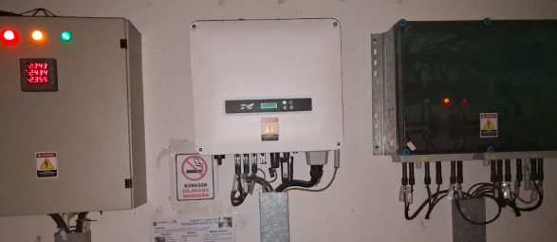 |  | 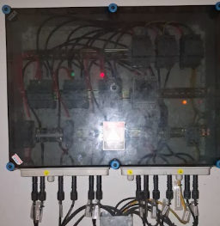
Sabtu, 05 September 2026 | Kondisi Keseluruhan Komponen Utama PLTS (Inverter, Panel DC/AC) | Sabtu, 05 September 2026 | Kondisi Panel DC Combiner Box saat tiba di lokasi (Posisi Tertutup)

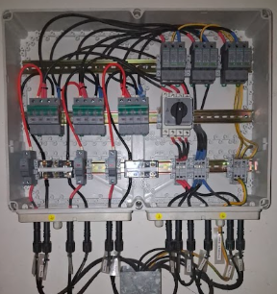 |  | 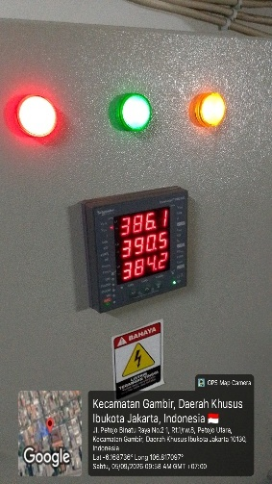
Sabtu, 05 September 2026 | Kondisi Panel DC Combiner Box saat tiba di lokasi (Posisi Terbuka) | Sabtu, 05 September 2026 | Kondisi Panel AC Combiner Box saat tiba di lokasi (Posisi Tertutup)

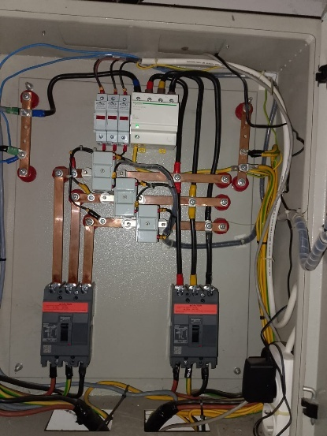 |  | 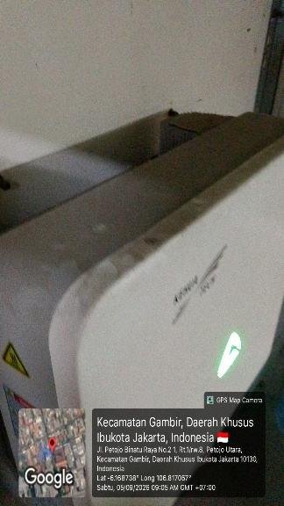
Sabtu, 05 September 2026 | Kondisi Panel AC Combiner Box saat tiba di lokasi (Posisi Terbuka) | Sabtu, 05 September 2026 | Kondisi Inverter Kehua 15 kWp saat tiba di lokasi

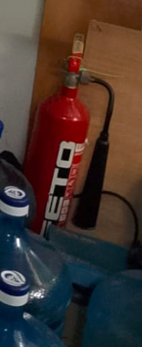 |  | 
Sabtu, 05 September 2026 | Kondisi APAR saat tiba di lokasi | Sabtu, 05 September 2026 | Kondisi monitoring

 |  | 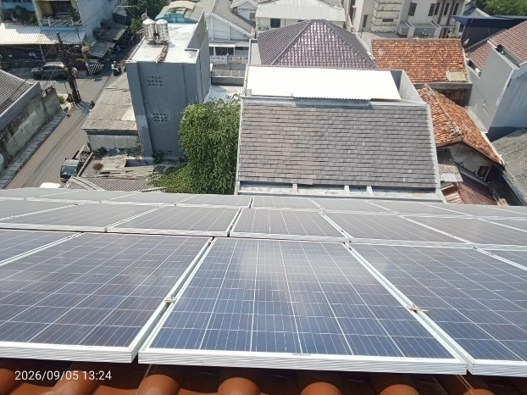
Sabtu, 05 September 2026 | Kondisi Smart TV | Sabtu, 05 September 2026 | Pengecekan kondisi terpasang panel surya di Rooftop

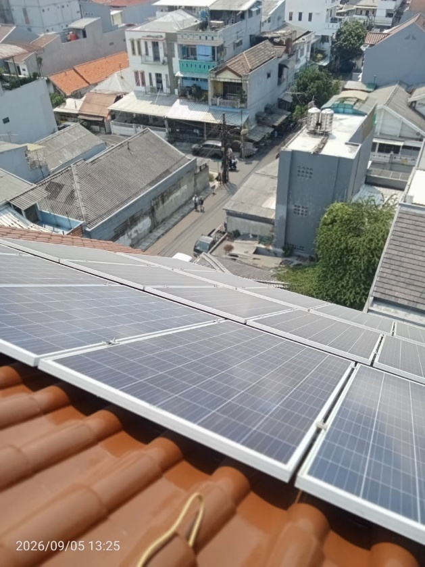 |  | 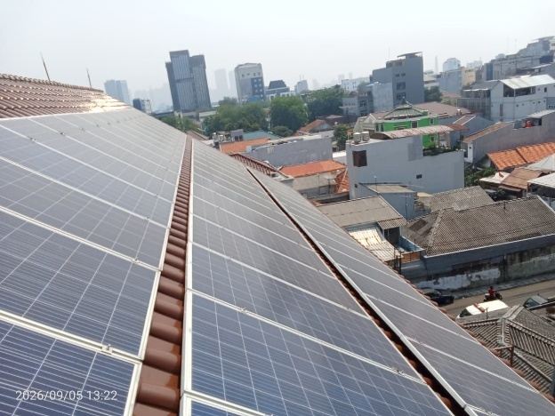
Sabtu, 05 September 2026 | Pengecekan kondisi terpasang panel surya di Rooftop | Sabtu, 05 September 2026 | Pengecekan kondisi terpasang panel surya di Rooftop

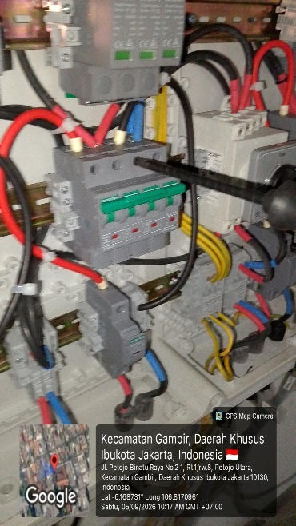 |  | 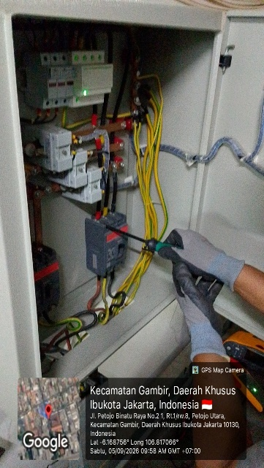
Sabtu, 05 September 2026 | Photo pengencangan Koneksi kabel Panel DC Combiner Box | Sabtu, 05 September 2026 | Photo pengencangan Koneksi kabel Panel AC Combiner Box

TABEL HASIL PENGECEKAN KONDISI

NO | ITEM | DESKRIPSI | KETERANGAN
1 | Panel Surya
1.1 | Brand / Model | ADYA SOLAR
1.2 | Daya per-modul PV | 330 Wp
1.3 | Jumlah Module PV Total | 48 Unit
1.4 | Kondisi module PV [OK/NOK] | OK
2 | Panel DC Combiner Box
2.1 | Fuse DC
2.1.1 | Brand | Suntree
2.1.2 | Kapasitas Arus Fuse | 16 A / 1000V
2.1.3 | Jumlah Fuse | 3 buah | 3 String
2.1.4 | Kondisi Fuse DC [OK/NOK] | OK
2.2 | MCB DC
2.2.1 | Brand | Suntree
2.2.2 | Kapasitas Arus MCB DC | 16A
2.2.3 | Jumlah MCB DC | 3
2.2.4 | Kondisi MCB DC [OK/NOK] | OK
2.3 | SPD DC
2.3.1 | Brand | Suntree
2.3.2 | Kapasitas SPD DC | 40 kA/1000V
2.3.3 | Jumlah SPD DC | 3 buah | 3 String
2.3.4 | Kondisi SPD DC [OK/NOK] | OK | Semua SPDB DC dalam kondisi baik
2.4 | DC Disconnector
2.4.1 | Brand | SALZER
2.4.2 | Kapasitas DC Disconnector | 32 A / 4 PIN
2.4.3 | Jumlah DC Disconnector | 3 buah
2.4.4 | Kondisi DC Disconnector [OK/NOK] | OK | Dalam Kondisi OK
3 | Panel AC Combiner Box
3.1 | MCB Incoming
3.1.1 | Brand | Schneider
3.1.2 | Kapasitas MCB | 40 A
3.1.3 | Jumlah MCB | 1 | Hanya 1 Inverter
3.1.4 | Kondisi MCB [OK/nok] | OK
3.1 | MCB Outgoing
3.1.1 | Brand | Schneider
3.1.2 | Kapasitas MCB | 40 A
3.1.3 | Jumlah MCB | 1
3.1.4 | Kondisi MCB [OK/nok] | OK
4 | Inverter
4.1 | Brand/Model | SMA
4.2 | Kapasitas Inverter | 15.000 W
4.3 | Jumlah Inverter | 1 Unit
4.4 | Kondisi Inverter [OK/NOK] | OK | Inverter dalam Kondisi Baik
5 | RMS
5.1 | Kondisi RMS [ONLINE/OFFLINE] | ONLINE
5.2 | Kondisi Smart TV [OK/NOK] | NOK

II.II. PENGUKURAN PRA PEMBERSIHAN
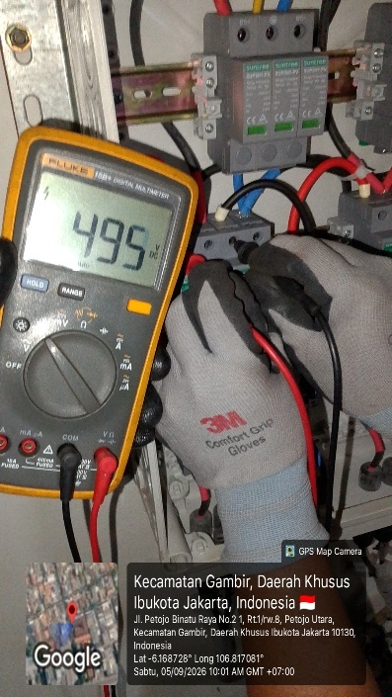 |  | 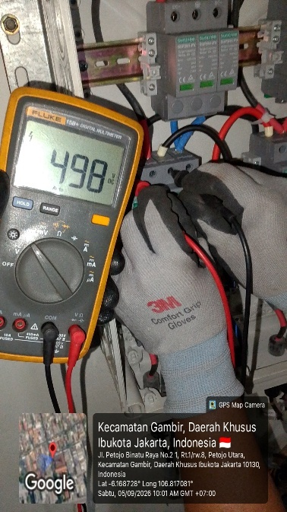
Sabtu, 05 September 2026 | Pengukuran Tegangan Vmpp String 1, Vmpp = 495 Vdc | Sabtu, 05 September 2026 | Pengukuran Tegangan Vmpp String 2, Vmpp = 498 Vdc

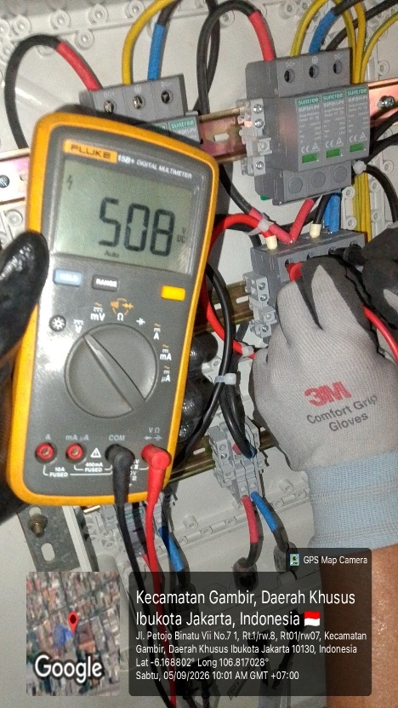 |  | 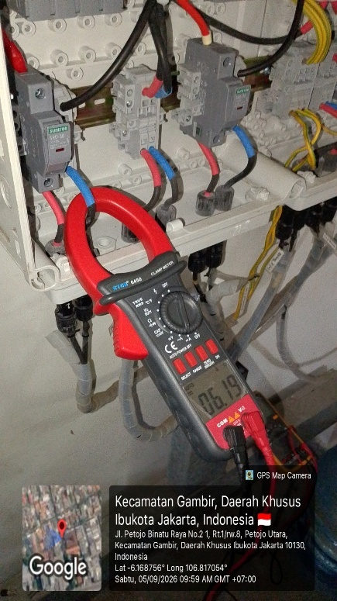
Sabtu, 05 September 2026 | Pengukuran Tegangan Vmpp String 3, Vmpp = 508 Vdc | Sabtu, 05 September 2026 | Pengukuran Arus Impp String 1, Impp = 6,19 Idc

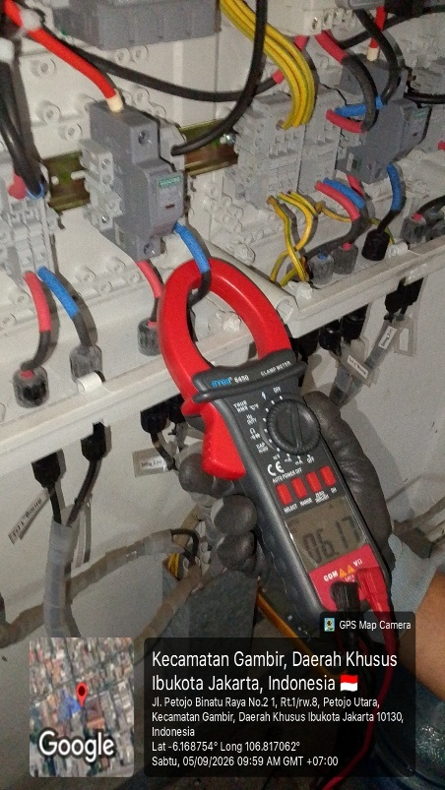 |  | 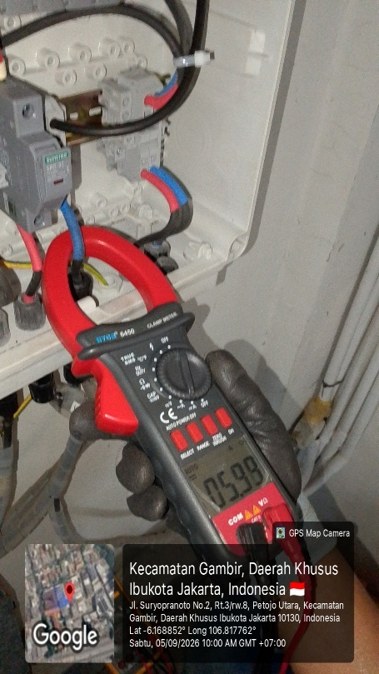
Sabtu, 05 September 2026 | Pengukuran Arus Impp String 2, Impp = 6,17 Idc | Sabtu, 05 September 2026 | Pengukuran Arus Impp String 3, Impp = 5,99 Idc

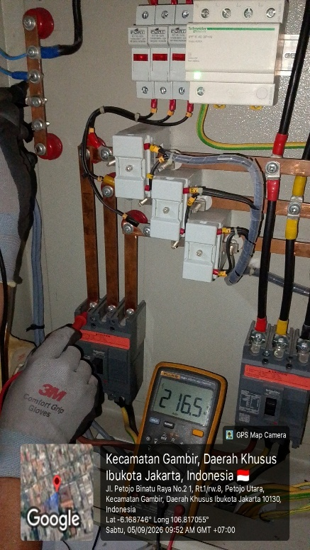 |  | 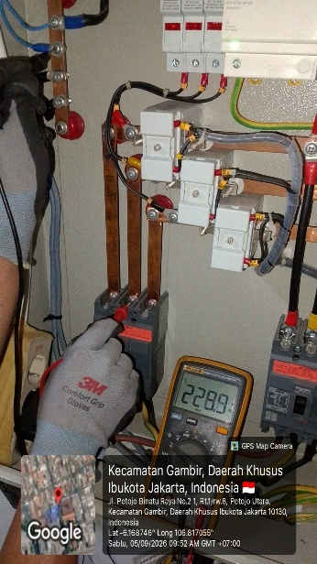
Sabtu, 05 September 2026 | Pengukuran Tegangan Netral-Fasa  R= 216,5 Vac | Sabtu, 05 September 2026 | Pengukuran Tegangan Netral-Fasa  S= 228,9 Vac

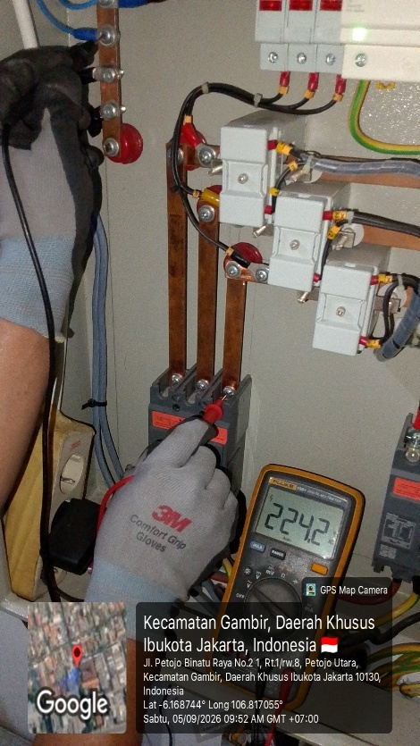 |  | 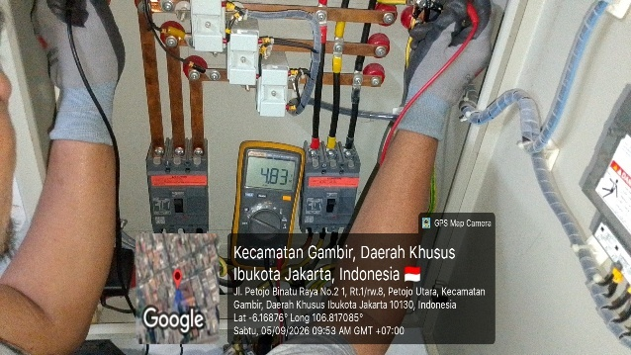
Sabtu, 05 September 2026 | Pengukuran Tegangan Netral-Fasa  T= 224,2 Vac | Sabtu, 05 September 2026 | Pengukuran Tegangan Netral-Ground = 4,83 Vac

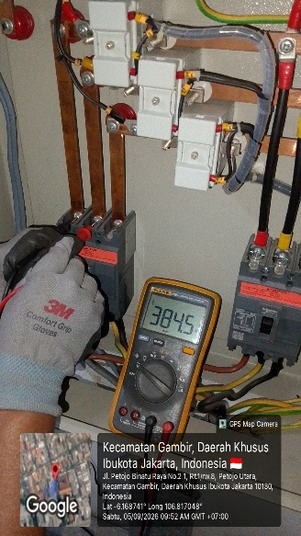 |  | 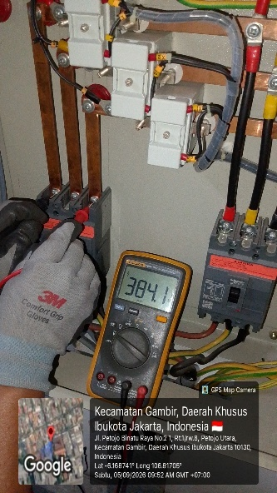
Sabtu, 05 September 2026 | Pengukuran Tegangan Fasa R-Fasa  S= 384,5 Vac | Sabtu, 05 September 2026 | Pengukuran Tegangan Fasa R-Fasa T= 384,1 Vac

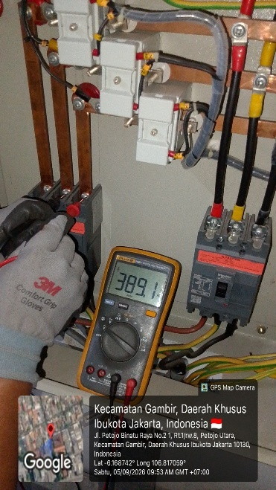
Sabtu, 05 September 2026 | Pengukuran Tegangan Fasa S-Fasa  T= 389,1 Vac | Sabtu, 05 September 2026 | Pengukuran Frequensi = 49,99 Hz

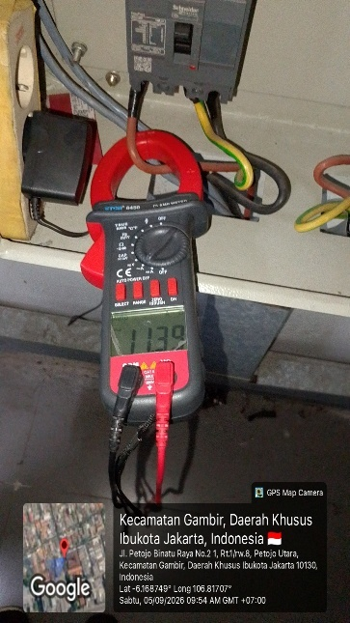 |  | 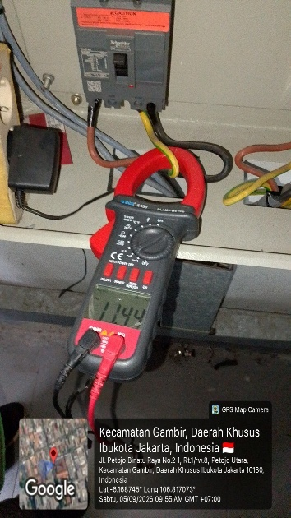
Sabtu, 05 September 2026 | Pengukuran Arus Fasa R = 11,39 A | Sabtu, 05 September 2026 | Pengukuran Arus Fasa S = 11,44 A

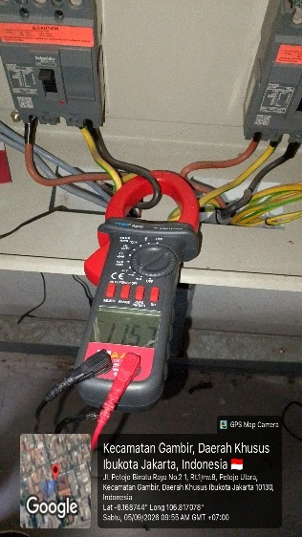 |  | 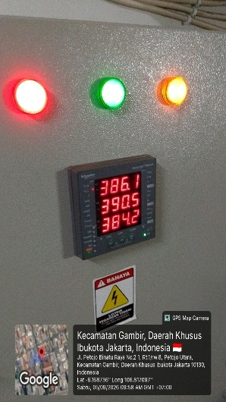
Sabtu, 05 September 2026 | Pengukuran Arus Fasa T = 11,51 A | Sabtu, 05 September 2026 | Power Meter pada AC Combiner Box dalam kondisi normal

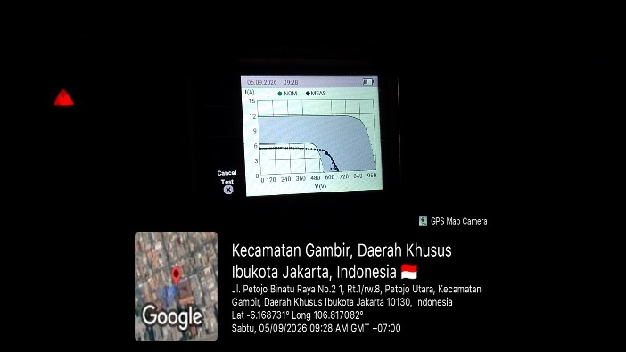 |  | 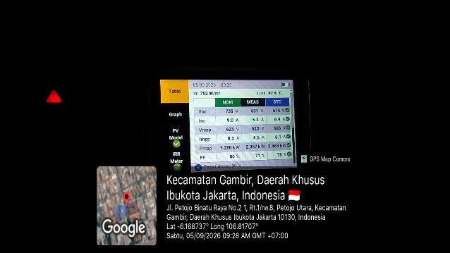
Sabtu, 05 September 2026 | Proses PV analisis menggunakan Fluke SMFT-1000 | Sabtu, 05 September 2026 | Proses PV analisis menggunakan Fluke SMFT-1000

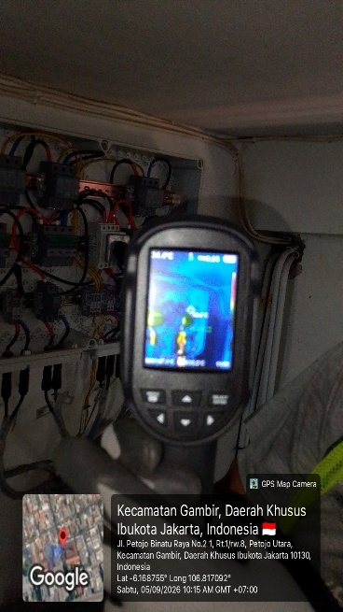 |  | 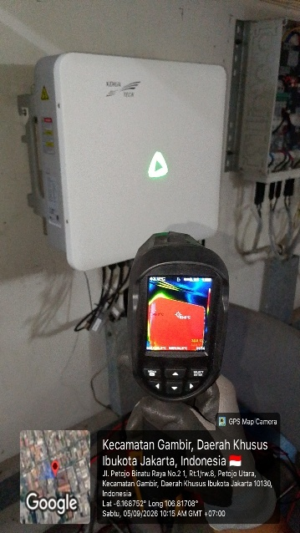
Sabtu, 05 September 2026 | Photo Thermal Imager 1 = Panel DC Combiner Box | Sabtu, 05 September 2026 | Photo Thermal Imager 2 = Inverter

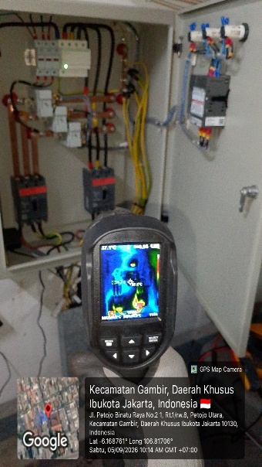 |  | 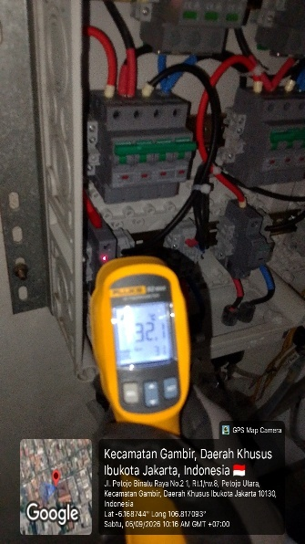
Sabtu, 05 September 2026 | Photo Thermal Imager 3 = Panel AC Combiner Box | Sabtu, 05 September 2026 | Photo IR Thermometer 1 = Panel DC Combiner Box

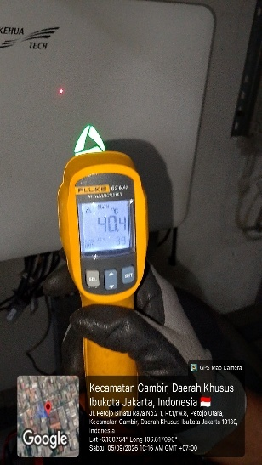 |  | 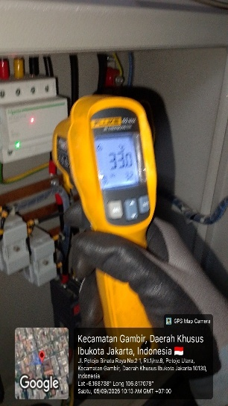
Sabtu, 05 September 2026 | Photo IR Thermometer 2 = Inverter | Sabtu, 05 September 2026 | Photo IR Thermometer 3 = Panel AC Combiner Box

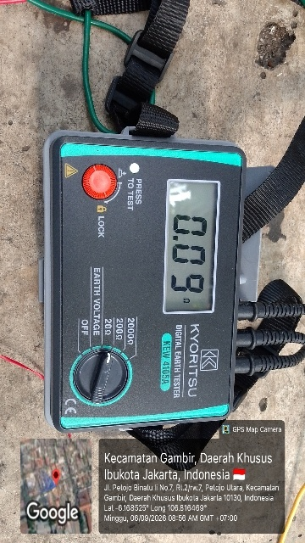 |  | 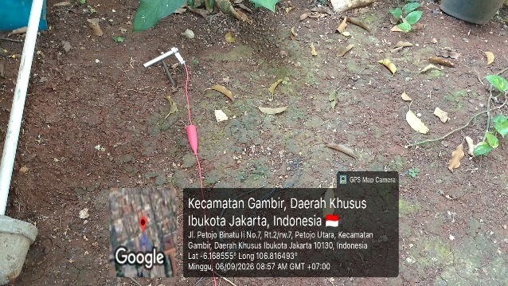
Selasa, 24 Agustus 2026 | Photo Pengukuran Grounding dengan Ground Tester 1 | Selasa, 24 Agustus 2026 | Photo Pengukuran Grounding dengan Ground Tester 2

TABEL HASIL PENGUKURAN

NO | PARAMETER | HASIL |  | NO | PARAMETER | HASIL
1 | PANEL DC COMBINER BOX |  |  | 2 | PANEL AC COMBINER BOX
1.1 | Tegangan daya Maksimum (Vmp) |  |  | 2.1 | Tegangan Fasa R - Netral [Vac] | 216,5
1.1.1 | String 1 [Vdc] | 495 |  | 2.2 | Tegangan Fasa S - Netral [Vac] | 228,9
1.1.2 | String 2 [Vdc] | 498 |  | 2.3 | Tegangan Fasa T - Netral [Vac] | 224,2
1.1.3 | String 3 [Vdc] | 508 |  | 2.4 | Tegangan Fasa Netral - Grounding [Vac] | 4,83
1.2 | Arus Daya Maksimum (Imp) |  |  | 2.5 | Tegangan Fasa R - S [Vac] | 384,5
1.2.1 | String 1 [Adc] | 6,19 |  | 2.6 | Tegangan Fasa R - T [Vac] | 384,1
1.2.2 | String 2 [Adc] | 6,17 |  | 2.7 | Tegangan Fasa S - T [Vac] | 389,1
1.2.3 | String 3 [Adc] | 5,99 |  | 2.8 | Arus Fasa R [Aac] | 11,39
 |  |  |  | 2.9 | Arus Fasa S [Aac] | 11,44
 |  |  |  | 2.10 | Arus Fasa T [Aac] | 11,51
 |  |  |  | 2.11 | Frekuensi [Hz] | 50
 |  |  |  | NO | PARAMETER | HASIL
 |  |  |  | 3 | Grounding
 |  |  |  | 3.1 | Tahanan Grounding [Ohm] | 0,9

II.III. PEMBERSIHAN
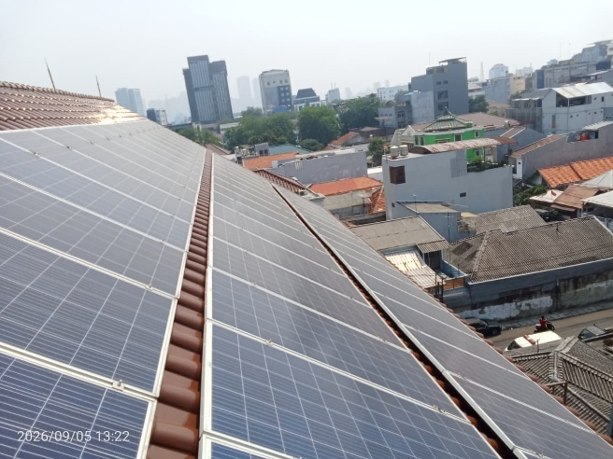 |  | 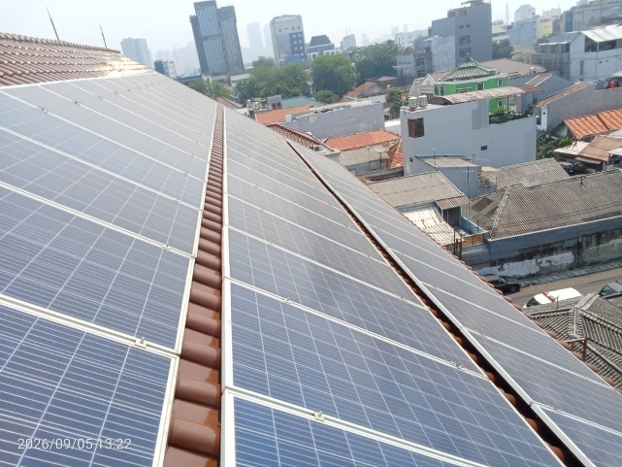
Sabtu, 05 September 2026 | Photo Panel sebelum dibersihkan | Sabtu, 05 September 2026 | Photo Panel sebelum dibersihkan

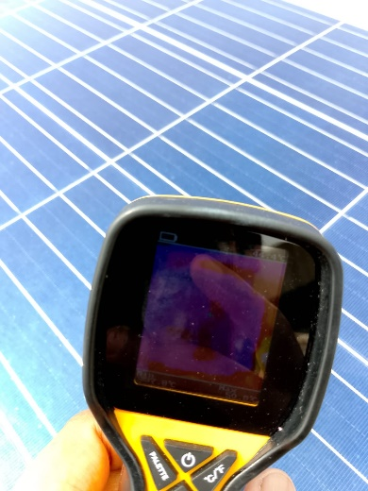 |  | 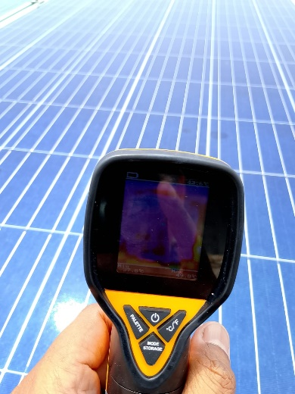
Sabtu, 05 September 2026 | Pengecekan Thermal Imager pada Panel Surya | Sabtu, 05 September 2026 | Pengecekan Thermal Imager pada Panel Surya

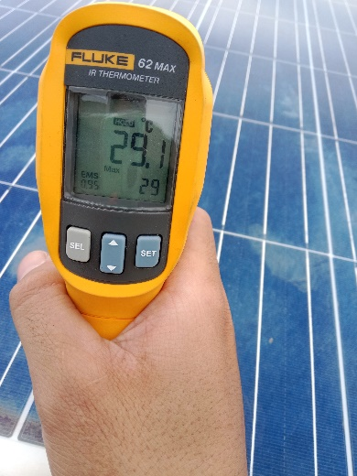 |  | 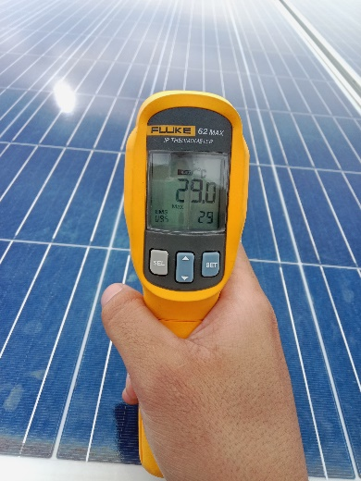
Sabtu, 05 September 2026 | Pengecekan IR Thermometer pada Panel Surya | Sabtu, 05 September 2026 | Pengecekan IR Thermometer pada Panel Surya

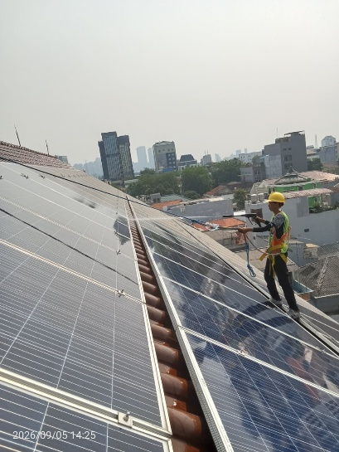 |  | 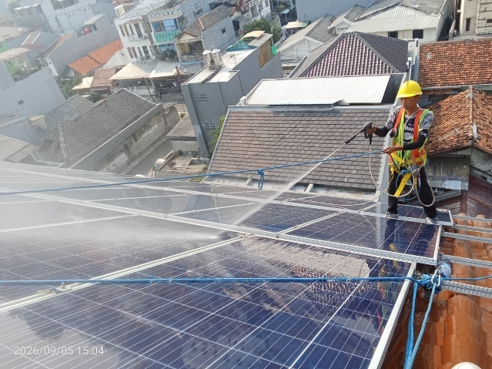
Sabtu, 05 September 2026 | Photo Proses pembersihan Panel Surya | Sabtu, 05 September 2026 | Photo Proses pembersihan Panel Surya

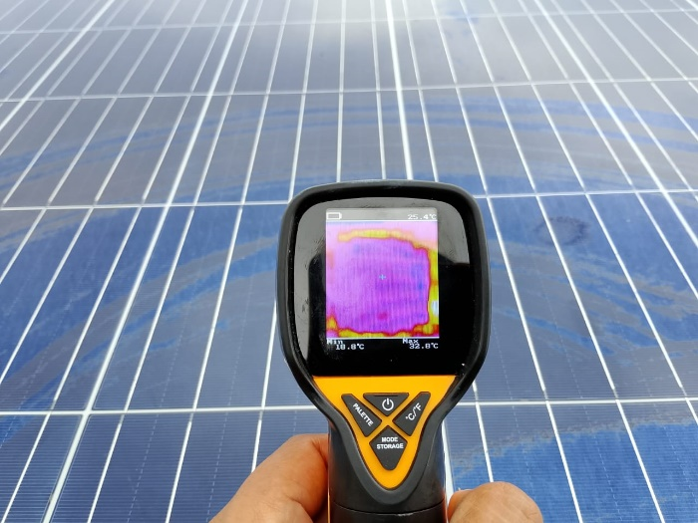 |  | 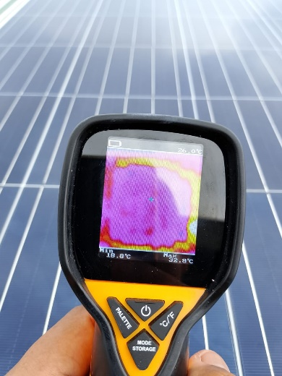
Sabtu, 05 September 2026 | Pengecekan Thermal Imager pada Panel Surya setelah dibersihkan | Sabtu, 05 September 2026 | Pengecekan Thermal Imager pada Panel Surya setelah dibersihkan

Sabtu, 05 September 2026 | Pengecekan IR Thermometer pada Panel Surya setelah dibersihkan | Sabtu, 05 September 2026 | Pengecekan IR Thermometer pada Panel Surya setelah dibersihkan

II.IV. PENGUKURAN PASCA PEMBERSIHAN
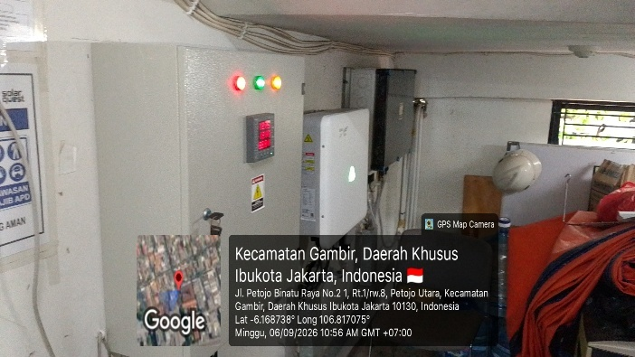 |  | 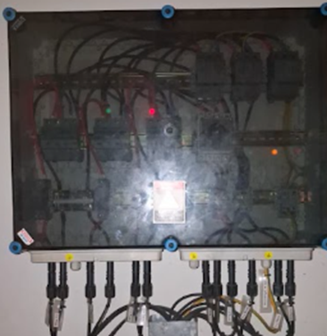
Minggu, 06 September 2026 | Kondisi Keseluruhan Komponen Utama PLTS (Inverter, Panel DC/AC, RMS dan Smart TV) | Minggu, 06 September 2026 | Kondisi Panel DC Combiner Box saat tiba di lokasi (Posisi Tertutup)

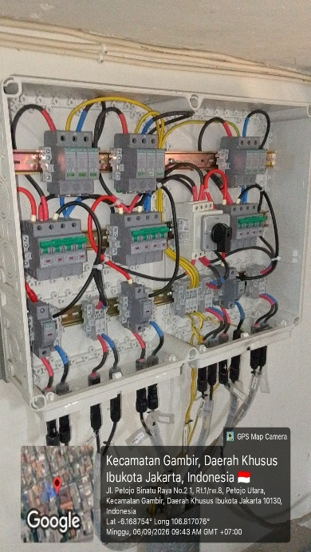 |  | 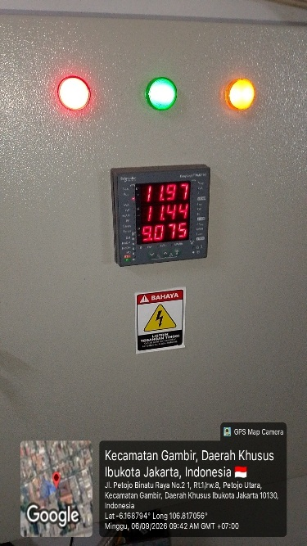
Minggu, 06 September 2026 | Kondisi Panel DC Combiner Box saat tiba di lokasi (Posisi Terbuka) | Minggu, 06 September 2026 | Kondisi Panel AC Combiner Box saat tiba di lokasi (Posisi Tertutup)

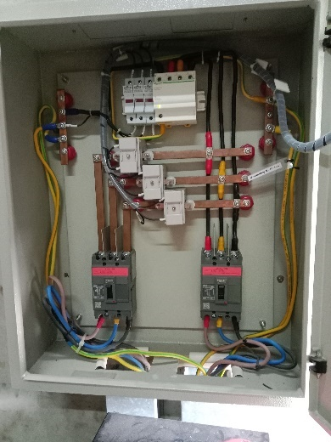 |  | 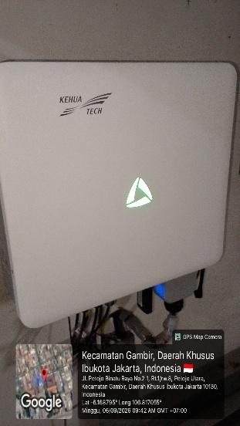
Minggu, 06 September 2026 | Kondisi Panel AC Combiner Box saat tiba di lokasi (Posisi Terbuka) | Minggu, 06 September 2026 | Kondisi Inverter Keyhua Tech 15 kWp saat tiba di lokasi

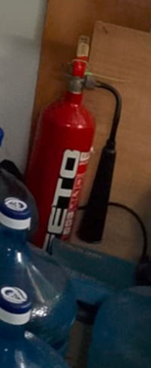 |  | 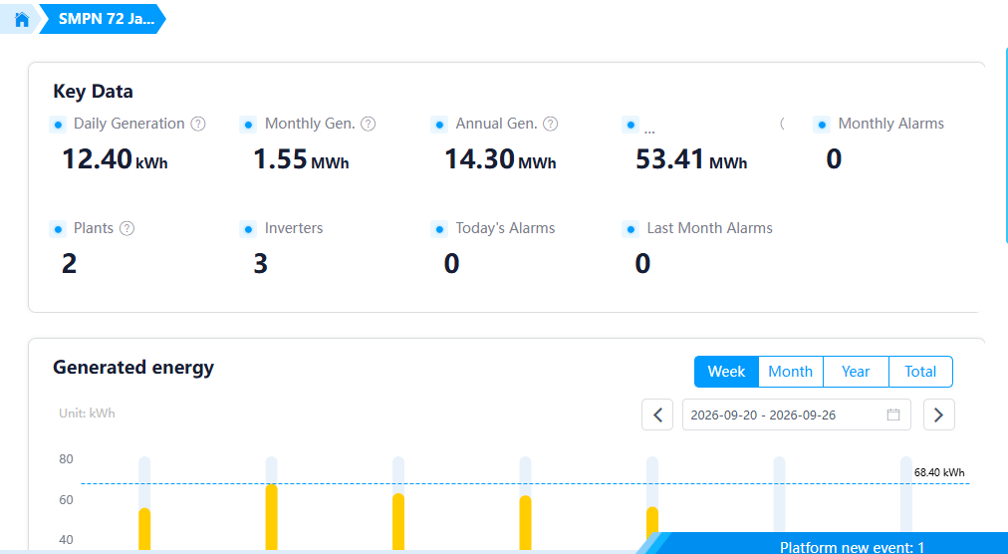
Minggu, 06 September 2026 | Kondisi APAR saat tiba di lokasi | Minggu, 06 September 2026 | Kondisi monitoring

 |  | 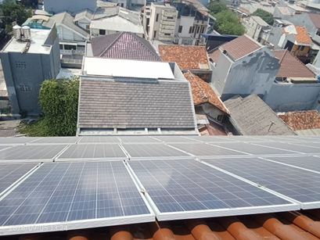
Minggu, 06 September 2026 | Kondisi Smart TV | Minggu, 06 September 2026 | Pengecekan kondisi panel surya di Rooftop Pasca pembersihan PV

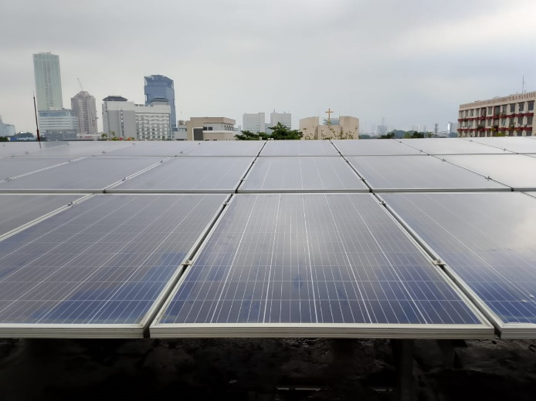 |  | 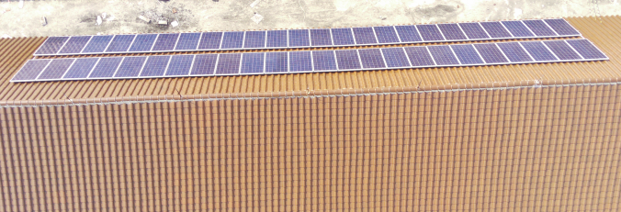
Minggu, 06 September 2026 | Pengecekan kondisi panel surya di Rooftop Pasca pembersihan PV | Minggu, 06 September 2026 | Pengecekan kondisi panel surya di Rooftop Pasca pembersihan PV

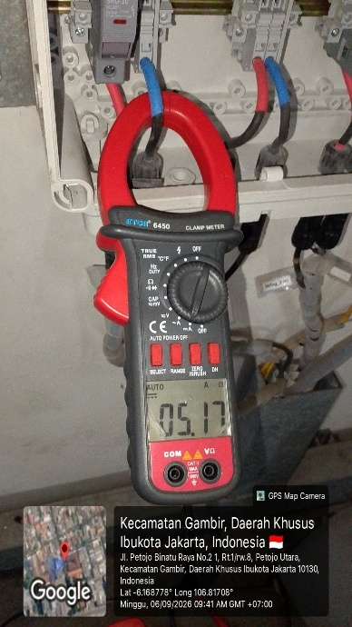 |  | 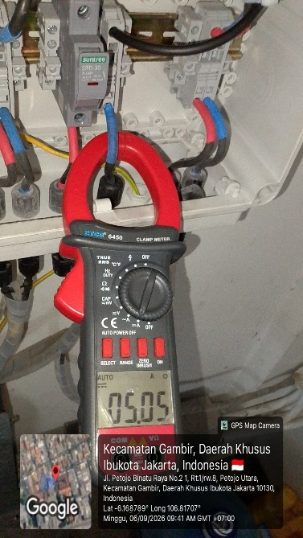
Minggu, 06 September 2026 | Pengukuran Arus Impp String 1, Impp = 5,17 Idc | Minggu, 06 September 2026 | Pengukuran Arus Impp String 2, Impp = 5,05 Idc

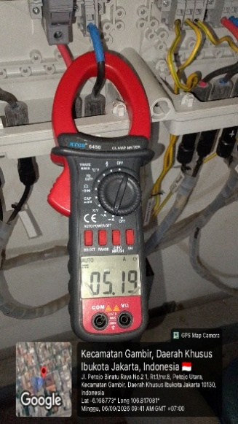 |  | 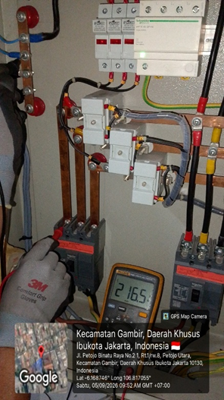
Minggu, 06 September 2026 | Pengukuran Arus Impp String 3, Impp = 5,19 Idc | Minggu, 06 September 2026 | Pengukuran Tegangan Netral-Fasa  R= 216,5 Vac

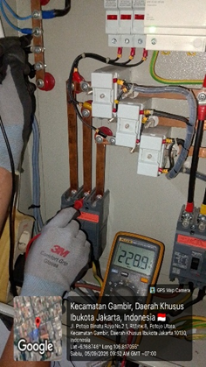 |  | 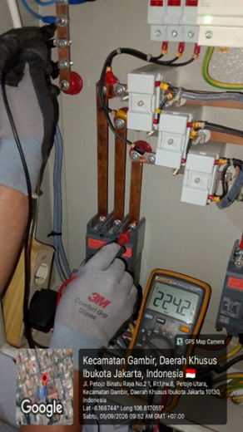
Minggu, 06 September 2026 | Pengukuran Tegangan Netral-Fasa  S= 228,9 Vac | Minggu, 06 September 2026 | Pengukuran Tegangan Netral-Fasa  T= 224,2 Vac

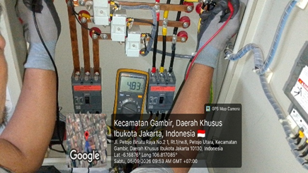 |  | 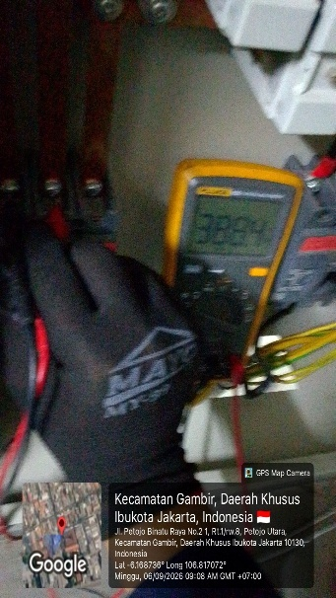
Minggu, 06 September 2026 | Pengukuran Tegangan Netral-Ground = 4,83 Vac | Minggu, 06 September 2026 | Pengukuran Tegangan Fasa R-Fasa S= 388,4 Vac

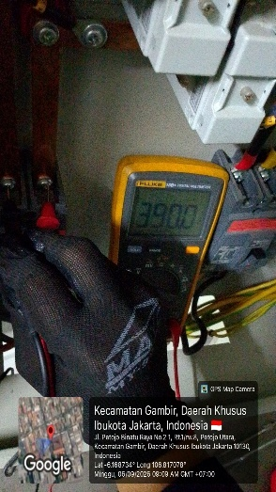 |  | 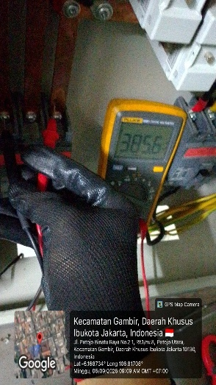
Minggu, 06 September 2026 | Pengukuran Tegangan Fasa R-Fasa  T= 390 Vac | Minggu, 06 September 2026 | Pengukuran Tegangan Fasa S-Fasa  T= 385,6 Vac

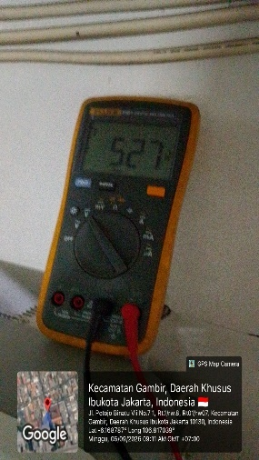 |  | 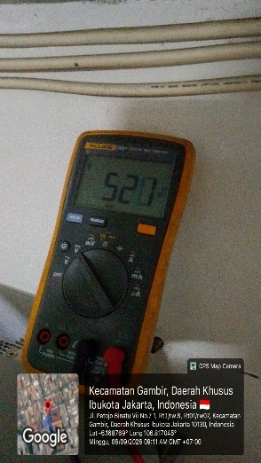
Sabtu, 05 September 2026 | Pengukuran Tegangan Vmpp String 1, Vmpp = 527 Vdc | Sabtu, 05 September 2026 | Pengukuran Tegangan Vmpp String 2, Vmpp = 521 Vdc

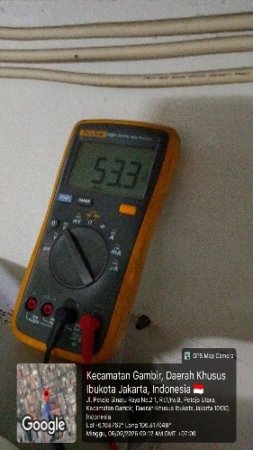
Sabtu, 05 September 2026 | Pengukuran Tegangan Vmpp String 3, Vmpp = 533 Vdc

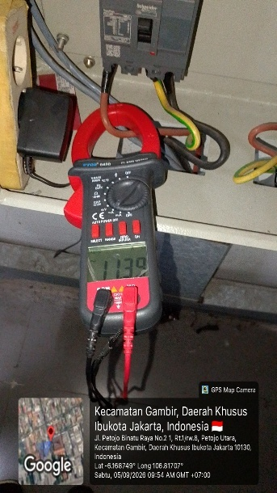 |  | 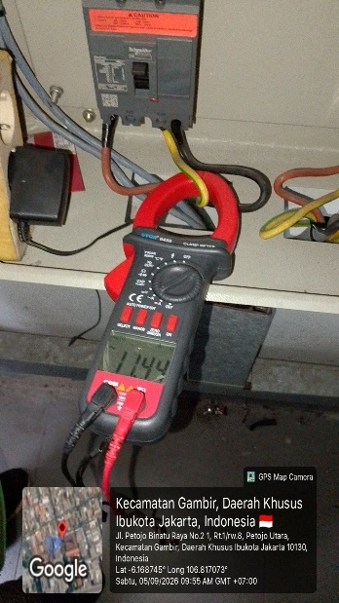
Minggu, 06 September 2026 | Pengukuran Arus Fasa R = 11,39 A | Minggu, 06 September 2026 | Pengukuran Arus Fasa S = 11,44 A

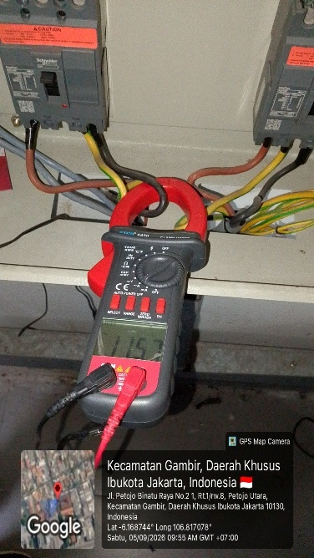 |  | 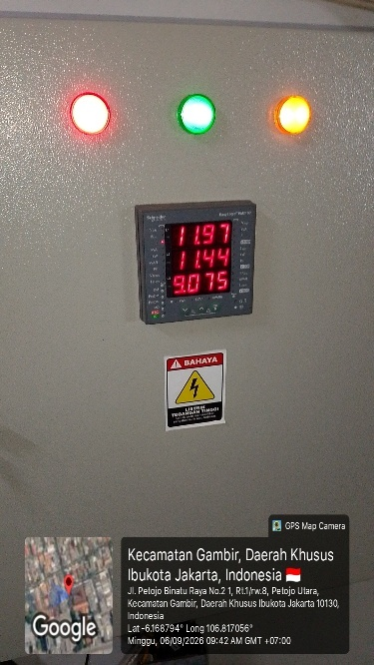
Minggu, 06 September 2026 | Pengukuran Arus Fasa T = 11,57 A | Minggu, 06 September 2026 | Power Meter pada AC Combiner Box dalam kondisi Normal

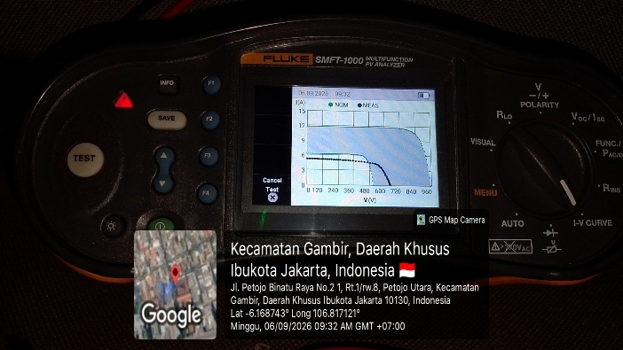 |  | 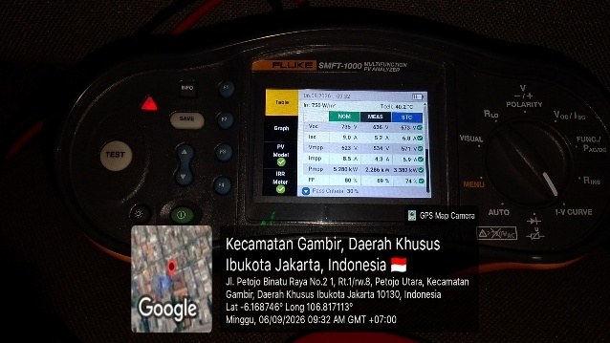
Minggu, 06 September 2026 | Proses PV analisis menggunakan Fluke SMFT-1000 | Minggu, 06 September 2026 | Proses PV analisis menggunakan Fluke SMFT-1000

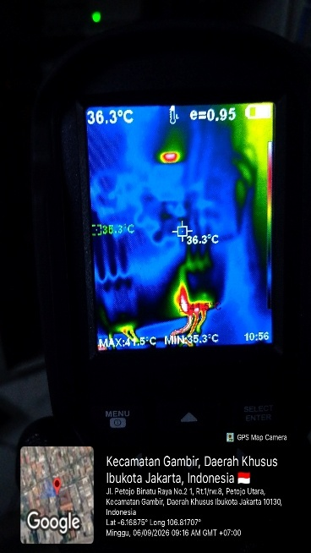 |  | 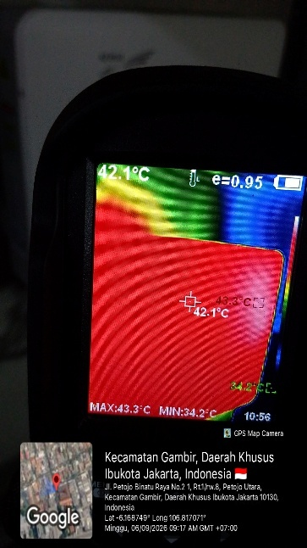
Minggu, 06 September 2026 | Photo Thermal Imager 1 = Panel DC Combiner Box | Minggu, 06 September 2026 | Photo Thermal Imager 2 = Inverter

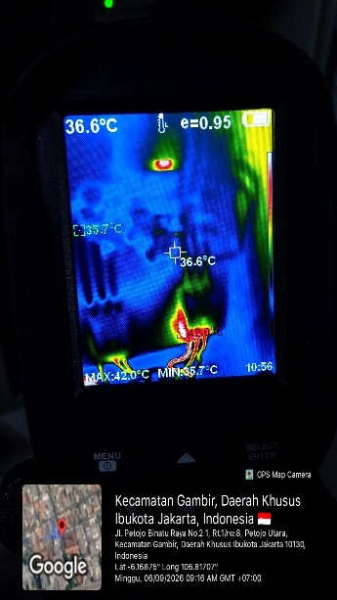 |  | 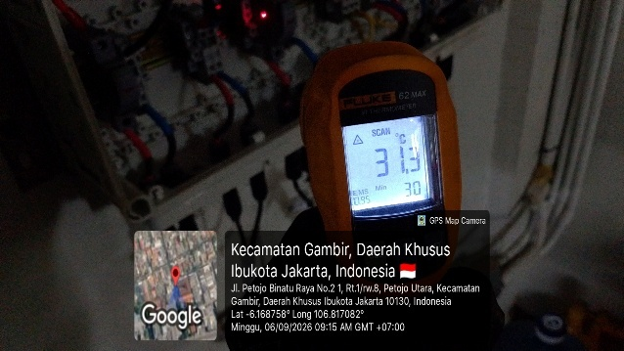
Minggu, 06 September 2026 | Photo Thermal Imager 3 = Panel AC Combiner Box | Minggu, 06 September 2026 | Photo IR Thermometer 1 = Panel DC Combiner Box

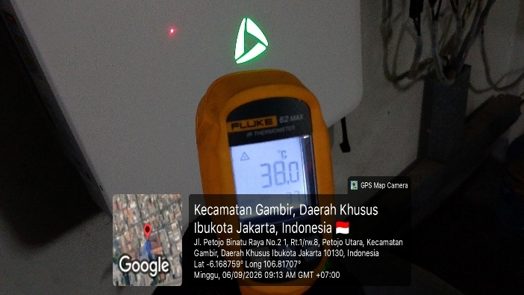 |  | 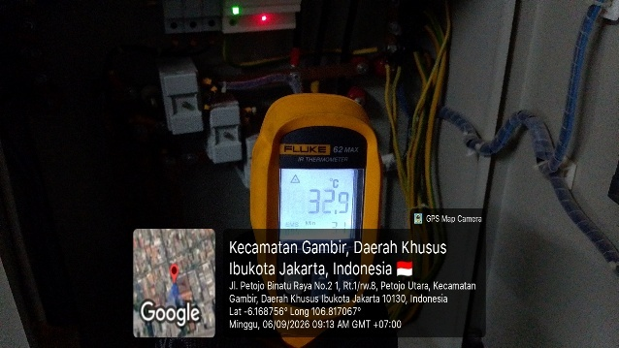
Minggu, 06 September 2026 | Photo IR Thermometer 2 = Inverter | Minggu, 06 September 2026 | Photo IR Thermometer 3 = Panel AC Combiner Box

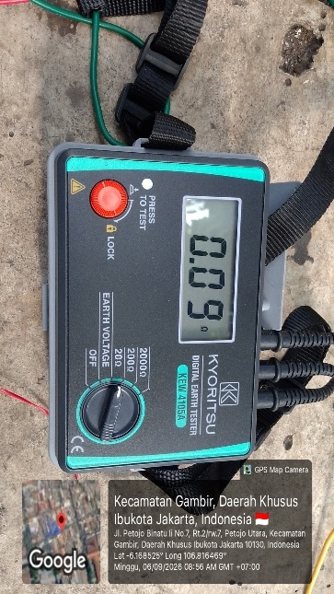 |  | 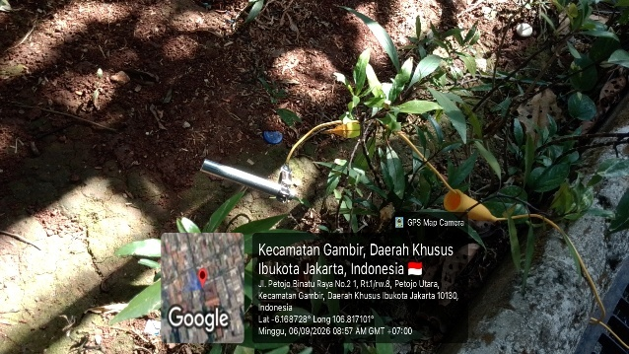
Minggu, 06 September 2026 | Photo Pengukuran Grounding dengan Ground Tester 1 | Minggu, 06 September 2026 | Photo Pengukuran Grounding dengan Ground Tester 2
Minggu, 06 September 2026 | Tahanan Grounding [Ohm]

TABEL HASIL PENGUKURAN

NO | PARAMETER | HASIL |  | NO | PARAMETER | HASIL
1 | PANEL DC COMBINER BOX |  |  | 2 | PANEL AC COMBINER BOX
1.1 | Tegangan daya Maksimum (Vmp) |  |  | 2.1 | Tegangan Fasa R - Netral [Vac] | 216,5
1.1.1 | String 1 [Vdc] | 527 |  | 2.2 | Tegangan Fasa S - Netral [Vac] | 228,9
1.1.2 | String 2 [Vdc] | 521 |  | 2.3 | Tegangan Fasa T - Netral [Vac] | 224,2
1.1.3 | String 3 [Vdc] | 533 |  | 2.4 | Tegangan Fasa Netral - Grounding [Vac] | 4,83
1.2 | Arus Daya Maksimum (Imp) |  |  | 2.5 | Tegangan Fasa R - S [Vac] | 386,4
1.2.1 | String 1 [Adc] | 11,39 |  | 2.6 | Tegangan Fasa R - T [Vac] | 390,0
1.2.2 | String 2 [Adc] | 11,44 |  | 2.7 | Tegangan Fasa S - T [Vac] | 385,6
1.2.3 | String 3 [Adc] | 11,57 |  | 2.8 | Arus Fasa R [Aac] | 11,39
 |  |  |  | 2.9 | Arus Fasa S [Aac] | 11,44
 |  |  |  | 2.10 | Arus Fasa T [Aac] | 11,57
 |  |  |  | 2.11 | Frekuensi [Hz] | 50
 |  |  |  | NO | PARAMETER | HASIL
 |  |  |  | 3 | Grounding
 |  |  |  | 3.1 | Tahanan Grounding [Ohm] | 0,09

V. ANALISA PERFORMA

V.I. TABEL KOMPARASI PENGUKURAN [BEFORE -AFTER]

NO | PARAMETER | HASIL
NO | PARAMETER | BEFORE | AFTER
1 | PANEL DC COMBINER BOX
1.1 | Tegangan daya Maksimum (Vmp)
1.1.1 | String 1 [Vdc] | 495 | 527
1.1.2 | String 2 [Vdc] | 498 | 521
1.1.3 | String 3 [Vdc] | 508 | 533
1.2 | Arus Daya Maksimum (Imp)
1.2.1 | String 1 [Adc] | 5,17 | 6,19
1.2.2 | String 2 [Adc] | 5,05 | 6,17
1.2.3 | String 3 [Adc] | 5,19 | 5,99

NO | PARAMETER | HASIL
NO | PARAMETER | BEFORE | AFTER
2 | PANEL AC COMBINER BOX
2.1 | Tegangan Fasa R - Netral [Vac] | 216,5 | 216,5
2.2 | Tegangan Fasa S - Netral [Vac] | 228,9 | 228,9
2.3 | Tegangan Fasa T - Netral [Vac] | 224,2 | 224,2
2.4 | Tegangan Fasa Netral - Grounding [Vac] | 4,83 | 4,83
2.5 | Tegangan Fasa R - S [Vac] | 384,5 | 386,4
2.6 | Tegangan Fasa R - T [Vac] | 384,1 | 390,0
2.7 | Tegangan Fasa S - T [Vac] | 389,1 | 385,6
2.8 | Arus Fasa R [Aac] | 11,39 | 11,39
2.9 | Arus Fasa S [Aac] | 11,44 | 11,44
2.10 | Arus Fasa T [Aac] | 11,44 | 11,44
2.11 | Frekuensi [Hz] | 50 | 50

NO | PARAMETER | HASIL
NO | PARAMETER | BEFORE | AFTER
3 | Grounding
3.1 | Tahanan Grounding [Ohm] | 0,09 | 0,09

V.II. ANALISA TEGANGAN VMP
V.II.I. TEGANGAN DAYA MAKSIMUM (Vmp)

NO | PARAMETER | HASIL
NO | PARAMETER | BEFORE | AFTER
1 | PANEL DC COMBINER BOX
1.1 | Tegangan daya Maksimum (Vmp)
1.1.1 | String 1 [Vdc] | 495 | 527
1.1.2 | String 2 [Vdc] | 498 | 521
1.1.3 | String 3 [Vdc] | 508 | 533
1.2 | Arus Daya Maksimum (Imp)
1.2.1 | String 1 [Adc] | 5,17 | 6,19
1.2.2 | String 2 [Adc] | 5,05 | 6,17
1.2.3 | String 3 [Adc] | 5,19 | 5,99

V.II.III. Data Sheet PV Module

Nominal Power + 5% : 330 W
Rated Voltage (Vmp) : 38,94 V
Open Circuit Voltage (Voc) + 5% : 45,94 V
Rated Current (Imp) : 8,47 A
Short Circuit Current (Isc) + 5% : 8,95 A
Maximum System Voltage : 1500 V

V.II.IV. Perhitungan Nilai Teoritis (Standard Test Conditions - STC)

Berdasarkan spesifikasi datasheet modul PV 330 Wp yang terlampir, berikut adalah nilai referensi untuk rangkaian 16 modul seri:

SMP NEGERI 72 JAKARTA PUSAT
STRING 1 | NOM | STC | MEAS | HASIL ANALISA
VOC | 735,0 | 673,0 | 636,0 | 5,50%
VMP | 623,0 | 571,0 | 534,0 | 6,48%
ISC | 9,0 | 6,8 | 5,2 | 23,53%
IMP | 8,5 | 5,9 | 4,3 | 27,12%
STRING 2 | NOM | STC | MEAS | HASIL ANALISA
VOC | 735,0 | 667,0 | 630,0 | 5,55%
VMP | 623,0 | 562,0 | 525,0 | 6,58%
ISC | 9,0 | 6,9 | 5,2 | 24,64%
IMP | 8,5 | 6,0 | 4,4 | 26,67%
STRING 3 | NOM | STC | MEAS | HASIL ANALISA
VOC | 735,0 | 688,0 | 648,0 | 5,81%
VMP | 623,0 | 578,0 | 538,0 | 6,92%
ISC | 9,0 | 7,0 | 5,2 | 25,71%
IMP | 8,5 | 6,2 | 4,5 | 27,42%

V.II.V. Analisa Data Lapangan (Voc dan Vmp)
Data diambil dari hasil pengukuran setelah pemeliharaan (After) untuk memastikan kondisi optimal sistem:

1. Tegangan Sirkuit Terbuka (Voc)
Voc digunakan untuk memvalidasi integritas jumlah modul dalam rangkaian.
- String 1 = 636 V (Deviasi -5,5% dari STC)
- String 2 = 630 V (Deviasi -5,55% dari STC)
- String 3 = 648 V (Deviasi -5,81% dari STC)

2. Tegangan Daya Maksimum (Vmp)
Vmp menunjukkan performa tegangan saat memikul beban kerja.
- String 1 = 534 V (Deviasi -6,48% dari STC)
- String 2 = 525 V (Deviasi -6,58% dari STC)
- String 3 = 538 V (Deviasi -6,92% dari STC)

3. Kesimpulan Performa PV Module
Berdasarkan hasil perbandingan antara data lapangan dan nilai teoritis, berikut adalah kesimpulannya:
- Kondisi Operasional Normal: Penurunan tegangan (Voc dan Vmp) sebesar 5% - 6% dari nilai STC adalah kondisi yang wajar dan normal untuk instalasi di wilayah . Hal ini disebabkan oleh temperatur operasional modul di lapangan yang jauh lebih tinggi (bisa mencapai 50⁰ C – 60⁰ C) dibandingkan standar laboratorium STC (25⁰ C)
- Keseimbangan Antar String: Ketiga string menunjukkan nilai yang relatif seragam (berada di rentang 525 V – 538 V) menandakan tidak ada kerusakan sel tunggal yang drastis atau modul yang mati total dalam rangkaian.
- Efektivitas Pemeliharaan: Terjadi perbaikan nilai Vmp dan Isc

VI. DAFTAR INVENTARISASI KERUSAKAN

No | Lokasi | Kerusakan di Lokasi | Perbaikan yang dilakukan | Update Kerusakan
1 | SMPN 72 JAKPUS | Tidak Ada | Tidak Ada | Tidak Ada

III. KESIMPULAN & REKOMENDASI

1. KESIMPULAN
PV Module di SMP NEGERI 72 JAKARTA PUSAT masih dalam kondisi baik dan tidak menunjukkan degradasi yang signifikan. Sistem bekerja dalam parameter yang sehat untuk mendukung operasional Inverter Kehua Tech 20 kW.

2. REKOMENDASI

No | Lokasi | Kerusakan di Lokasi | Update Kerusakan | Rekomendasi
1 | SMP Negeri 72 Jakarta | Tidak Ada | Tidak Ada | - Pengecekan lebih lanjut untuk Smart TV, untuk pengaktifan kembali

